Probeklausur:

Aufgabe 1:
Gebaeude Klassendiagramm:
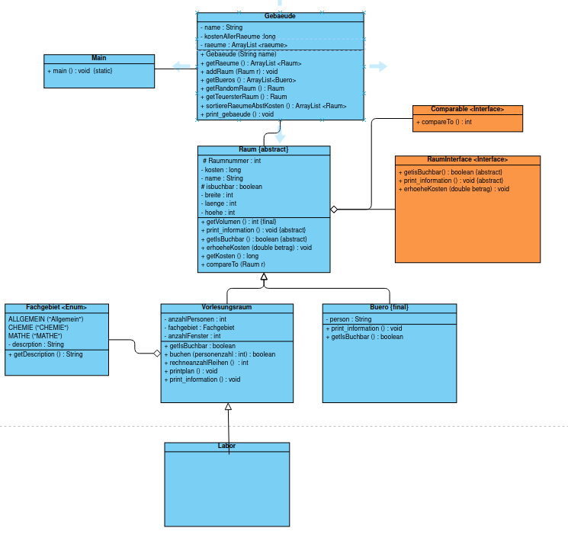

Setze das Klassendiagramm komplett um:
Klasse Gebaeude :
- Der Konstruktor soll den Name des Gebaudes uerbergeben und die kosten auf 0 setzen
- Die Methode addRaum (Raum r) soll dem Gebaeude einen Raum hinzufuegen und die Kosten erhoehen
- Die Methode getBueros soll alle Bueros zurueckgeben
- Die Methode getRandomRaum gibt einen zufaelligen Raum aus. Falls eine Exception
- Die Methode sortiereRaeumeAbstKosten sortiert die Raeume nach den Kosten (mittels Comparable)
- Die Methode print_gebauede soll mit einer while schleife alle Raeume durchlaufen und die Methode print_information auf der Konsole ausgeben
Klasse Raum:
- Der Konstruktor soll alle Attribute initialisieren
- Die Methode CompareTo ist nur fuer Steffens Kurs relevant und soll den Raeume absteigend nach de Kosten sortieren
Klasse Vorlesungsraum:
- Der Konstruktor soll alle Attribute ausser die Anzahl Fenster als Parameter uebergeben bekommen. Die Anzahl der Fenster ist ein Zufallswert zwischen 0 und 6 und soll im Konstruktor intitialisiert werden.
- Die Methode RechneanzahlReihen soll die Anzahl der vollen Reihen errechnen. Die Anzahl der Reihen soll immer die abgerundete Wurzel der Personenzahl sein.
- Die Methode printplan () soll dann den Sitzplan an der konsole ausgeben. Nutze dafuer die oben erstelle Methode, um die Anzal der vollen Reihen zu errechnen:
Bsp fuer 10 Personen:
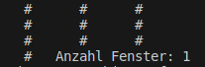

- Die Methode Print_information() soll den Plan sowie die Anzahl der Fenster als auch Name und Nummer ausgeben
- Die Methode GetIsBuchbar ist bei Vorlesungsraeumen immer True
- Die Methode Buchen (int anzahlPersonen) soll schauen, ob der Raum genuegend Kapazitaet fuer die Bucchung hat. Wenn nicht, dann soll false zurueckgegeben werden.

Klasse Labor:
Die Klasse Labor wird immer das Fachgebiet Chemie zugewiesen und der Konstruktor intiialisiert alle Attribute.

Klasse Buero:
- Bueros duerfen nicht gebucht werden und so ist die Methode getIsBuchbar immer false;
Der Konstruktor initialisiert alle Attribute

Fuer Steffens Kurs:
Implementiere ebenfalls das Interface Rauminterface und binde das Comparable Interface in der Raumklasse so ein, dass Raeume absteigend nach den Kosten soertiert werden.

Bei der Methode getTeuerster Raum kann eine Exception geworfen werden, wenn kein Element in der Raumliste drin ist. Fange die geworfene Exception auf und gebe in dieser Methode auf der Konsole „Es gibt keinen Raum im Gebaeude“ aus, falls dies der Fall ist.

